贵州财经大学校园宿舍
网络调整方案
- 调整背景
财大宿舍网络与联通城域网对接，与学校现有校园网络分开，学校无法监管学生日常上网，存在一定的安全隐患，为了解决宿舍网络学生行为管理问题，现将学生宿舍网络并入到校园网内。
- 网络现状
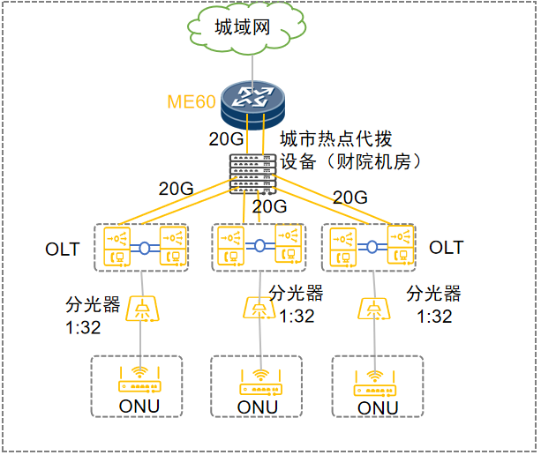
2.1 物理连接方式
在贵州财经大学东校区机房部署一台城市热点设备作为代拨设备，城市热点设备上行20G链路接入财大H4机房ME60设备，下行分别通过20G链路接入到财经大学东、西校区OLT设备。
2.2 上网实现方式
2.2.1 认证方式
2.2.2 访问内网方式
2.2.3 防私接功能
2.3 存在的问题
2.3.1 无法对学生区的流量进行应用，流速，安全等控制措施，缺少上网日志审计溯源手段。
2.3.2 基于联通平台限制（只是限速），如果出现疑似PCDN用户，会导致用户网络阻断，无法使用。
- 调整后网络
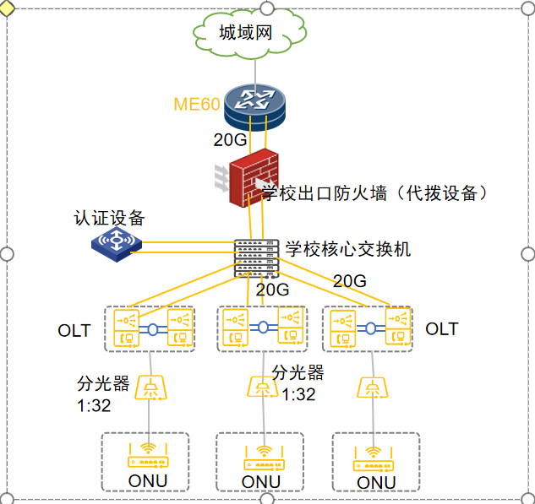
3.1 物理调整
3.1.1贵州财经大学校园宿舍OLT设备上行链接到学校核心交换机，交换机上新建物理线路链接到出口防火墙，防火墙新建物理线路链接到财大H4机房ME60设备。
3.1.2 跳纤表格
3.2 上网实现方式
3.2.1 利用现有出口防火墙替代原认证设备启用出口代拨功能，启用现有出口剩余100G或10G接口对接学校核心交换机和ME60设备，启用出口防火墙BARS功能联动城市热点实现学生区代拨。
3.2.2 原串接代拨设备城市热点更改至旁挂学校核心交换机。
3.2.3 利旧现有日志系统储存代拨学生用户信息，经过测算，目前现有日志设备能够满足存储需求。
3.2.4 通过出口防火墙（或学校木云DHCP服务器）作为DHCP服务器为学生分配IP，下发与学校办公区不一样的地址段，保障不与学校办公区目前的锐捷SAM+认证系统冲突，且学生能够在校内网络中直接访问学校内网。
3.2.5 学校核心交换机启用QinQ终结Vlan，保障学生宿舍区ONU顺利接入。
3.3 改造后的优势
3.3.1 启用出口防火墙上网行为管理功能对学生日常网络使用进行监管，解决学校无法对学生网络监管的痛点。
3.3.2 利旧现有的日志审计系统解决宿舍网络没有日志审计溯源的记录状况。
3.3.3 旁挂城市热点代拨设备，减少链路故障节点，提升整体线路带宽大小，保障宿舍网络质量。
3.3.4 宿舍网络能够在不经过联通网络的情况下在校内直接访问内网，用户出现疑似PCDN后只会限速，不会造成网络中断。

